國立師大附中高瞻計畫教師研習實施要點
一、研習目的：
論證式野外考察創新教學模組推廣 。
二、辦理單位：
- 指導單位：科技部
- 主辦單位：國立臺灣師範大學附屬高級中學（以下簡稱師大附中）
三、時間與地點：
- 研習日期：104年4月18日（六）至19日（日）兩天一夜
- 研習與住宿地點：救國團金山青年活動中心（新北市金山區青年路1號，（02）2498－1190）
四、研習流程：
日期 | 時間 | 流程 | 備註
4  月  18  日  (六) | 07：30～ | 接駁車出發 | 接駁地點：師大附中
4  月  18  日  (六) | 08：30～09：00 | 報到 | 金山青年活動中心
4  月  18  日  (六) | 09：00～10：00 | 背景知識 | 金山青年活動中心
4  月  18  日  (六) | 10：00～12：00 | 野外考察發現之旅 | 神秘海岸
4  月  18  日  (六) | 12：00～13：00 | 午餐 | 金山青年活動中心
4  月  18  日  (六) | 13：00～15：00 | 論證模式介紹及演練 | 金山青年活動中心
4  月  18  日  (六) | 15：00～15：30 | 茶敘 | 金山青年活動中心
4  月  18  日  (六) | 15：30～17：30 | 論證教學問題設計 | 金山青年活動中心
4  月  18  日  (六) | 17：30～18：30 | 晚餐 | 金山青年活動中心
4  月  18  日  (六) | 18：30～ | 提供住宿 | 金山青年活動中心
4  月  19  日  (日) | 09：00～12：00 | 野外考察印證之旅 | 神秘海岸
4  月  19  日  (日) | 12：00～13：00 | 午餐 | 金山青年活動中心
4  月  19  日  (日) | 13：00～15：00 | 野外考察解說之旅 | 神秘海岸
4  月  19  日  (日) | 15：00～15：30 | 休息時間 | 金山青年活動中心
4  月  19  日  (日) | 15：30～18：30 | 金山地區地質解說 | 金山青年活動中心
4  月  19  日  (日) | 18：30～ | 賦歸 | 提供接駁車至師大附中

五、參加對象：全國高中教師，以自然與地理領域優先。
六、報名辦法：
- 費用：新台幣叁佰元，含保險（300萬意外5萬醫療）與講義耗材費。
- 報名日期： 於 3月12日中午12點開放報名。
- 本研習僅提供以Google文件報名，限額30名， 以報名先後順錄取。請進入Google 網址報名：http://goo.gl/forms/5II0X6ksVT
- 收到報名資料後，E-mail通知匯款帳號，請於三天內匯款新台幣叁佰元報名費，始完成報名手續。名單將於3月20日公布名單於師大附中首頁（http://www.hs.ntnu.edu.tw） 。
七、差假登記：
報名完畢後，將發文至各校辦理公假登記出席與會。往返差旅費請依
規定向原服務學校報支。
八、研習時數：
全程參與工作坊者預計核發研習時數6小時與環境研習時數8小時。
九、注意事項：
- 本研習活動包含神秘海岸之野外考察，地形較為崎嶇：特別提醒參與老師需自行評估體能狀況。
- 參與本次研習需繳交報名費用每人叁佰元整，予以支付保險費、講義及耗材費用，其餘不足額部分則由科技部高瞻計畫支應。
- 若未於期限內完成繳費，將視同未完成報名手續。繳費完成後，未能出席活動者，恕不辦理退費。
- 本次研習包含金山青年活動中心兩人一室住宿，如有其他需求煩請自行訂房，恕不提供補助。
十、聯絡人：高瞻助理 陳怡儒小姐（02）2707-5215 分機116
E-mail：a135448@gmail.com
十一、交通資訊：
- 免費接駁車：
於4月18日（六）早上7：30於師大附中集合出發。
地址：台北市大安區信義路三段143號（大安捷運站2號出口右側）
- 客運：
- 於台北國道客運總站搭乘國光客運「台北-金青中心1815班車」。
- 於台北健保大樓搭乘皇家客運「陽明山—金山」。
- 於淡水捷運站旁搭乘淡水客運「淡水－金山863班車」。
- 於基隆火車站旁搭乘基隆客運「基隆－金山790班車」。
- 自行開車：
- 台北→淡水→淡金公路→金山
- 國道3號→萬里交流道→大武崙→省道2號→金山
- 士林→仰德大道→陽明山→陽金公路→金山

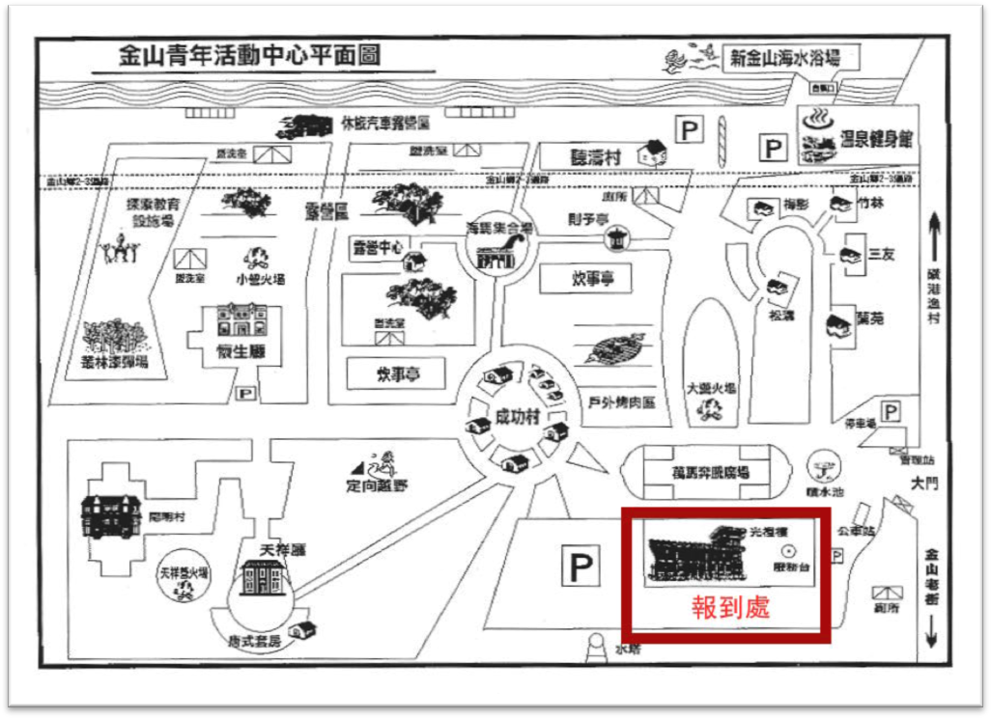
十二、金山青年活動中心平面圖：報到處於光復樓第一教室。

